Геометрическое строение 5,10,15,20-тетра(фенил/перфторфенил)-порфиринатов платины(II)
Курочкин И.Ю. ¹, Ольшевская В.А.², Зайцев А.В.², Гиричев Г.В. ¹
Аспирант, 3 год обучения
ªИвановский государственный химико-технологический университет, Иваново, Россия
^{b}Институт элементоорганических соединений им. А.Н. Несмеянова Российской академии наук, Москва, Россия
E-mail: ivan.kurochkin.95@bk.ru
Данная работа посвящена экспериментальному определению геометрических параметров двух соединений: 5,10,15,20-тетра(фенил)порфирината (PtTPP) и 5,10,15,20-тетра(перфторфенил)порфирината (PtF₅TPP) платины(II).

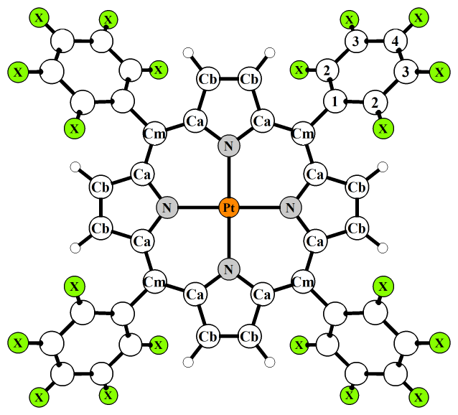
Рис.1. Модель PtTXPP (X: H, F)
Основным методом исследования в данной работе является синхронная электронография/масс-спектрометрия (ЭГ/МС). Квантово-химические (КХ) методы использовались для изучения конформационного многообразия, оптимизации стартовых геометрий и силовых полей: функционалы DFT B3LYP и B97D. Базисный наборы: cc-pVTZ (C, N, H, F); aug-cc-pVTZ-PP (Pt). Для PtTPP и PtTF₅PP выполнено по два варианта обработки экспериментальных данных: использовались гармонические силовые поля и стартовые геометрии как из B3LYP, так и B97D расчетов.

Табл. 1. Основные геометрические параметры PtTPP и PtTF₅PP по данным ГЭ и КХ (расстояния в Å)
 | GED r_{h1} |  |  |  | B3LYP r_{e} |  | B97D r_{e}
 | PtTPP B3LYP  (D_{2d}) | PtTPP B97D  (D_{2d}) | PtTF₅PP B3LYP  (D_{4h}) | PtTF₅PP B97D  (D_{2d}) | PtTPP  (D_{2d}) | PtTF₅PP  (D_{4h}) | PtTPP  (D_{2d}) | PtTF₅PP  (D_{2d})
r(Pt-N) | 2.024(4) | 2.027(4) | 2.021(4) | 2.032(5) | 2.027 | 2.026 | 2.032 | 2.030
r(C_{a}-N) | 1.380(3) | 1.383(3) | 1.376(3) | 1.378(3) | 1.375 | 1.373 | 1.383 | 1.380
r(C_{a}-C_{b}) | 1.446(3) | 1.440(3) | 1.446(3) | 1.437(3) | 1.439 | 1.439 | 1.440 | 1.440
r(C_{b}-C_{b}) | 1.362(3) | 1.359(3) | 1.357(3) | 1.354(3) | 1.352 | 1.351 | 1.360 | 1.359
r(C_{m}-C_{a}) | 1.398(3) | 1.398(3) | 1.394(3) | 1.393(3) | 1.393 | 1.391 | 1.399 | 1.395
r(C-C_{Ph})_{ave} | 1.396(3) | 1.399(3) | 1.392(3) | 1.396(3) | 1.392 | 1.389 | 1.399 | 1.398
r(C-F)_{ave} | - | - | 1.336(3) | 1.337(3) | - | 1.334 | - | 1.340
R_{f} , % | 4.6 | 4.0 | 5.8 | 4.4

Разные варианты КХ расчетов находятся в неплохом согласии результатами ЭГ для PtTPP и PtTF₅PP. Различия для длин связей не превышает ~0.005 Å. Тем, не менее, экспериментальные данные лучше согласуются с предсказаниями расчетов B97D. Замена атомов водорода на атомы фтора в фенильных фрагментах, не приводит к существенным изменениям в геометрической структуре порфиринового макроцикла.

Работа выполнена при финансовой поддержке гранта РНФ (№ 20-13-00359)

